комитет образования, науки и молодежной политики Волгоградской области
государственное бюджетное профессиональное образовательное учреждение
«Волгоградский профессиональный техникум кадровых ресурсов»

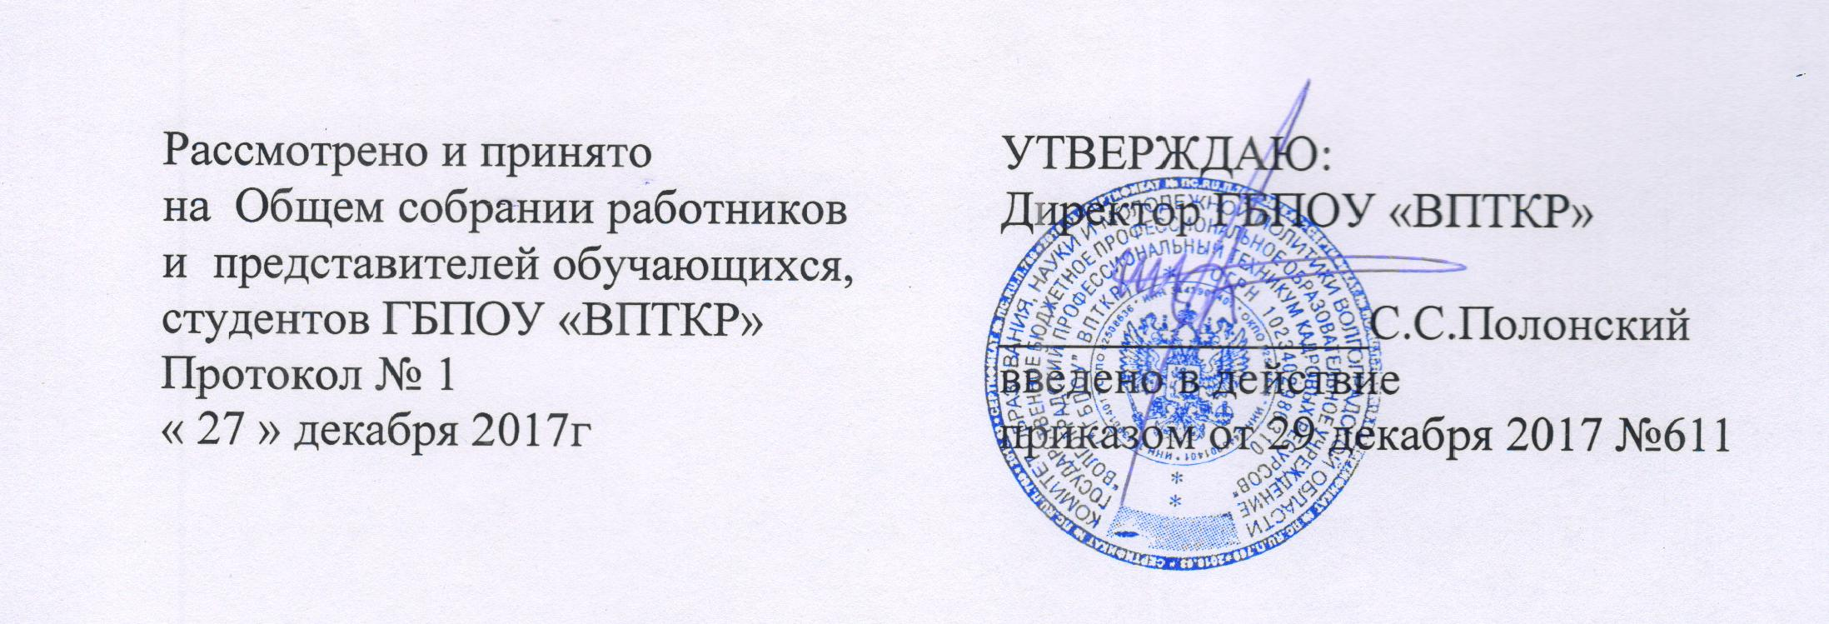

ПОЛОЖЕНИЕ
О РЕЖИМЕ ЗАНЯТИЙ В ГБПОУ "ВПТКР"

1. Общие положения

1.1. Настоящий Режим занятий обучающихся по программам среднего
профессионального образования (далее - СПО) в ГБПОУ "Волгоградский профессиональный техникум кадровых ресурсов" разработан в соответствии с:
- Федеральным законом РФ от 29 декабря 2012 г. № 273-ФЗ «Об образовании в Российской Федерации»;
- Порядком организации и осуществления образовательной деятельности по образовательным программам среднего профессионального образования, утвержденный приказом Минобрнауки России от 14.06.2013 N 464 с изменениями, внесенными приказами Минобрнауки России от 22.01.2014 N 31 и от 15.12.2014 N 1580;
- Федеральными государственными образовательными стандартами среднего профессионального образования;
- Уставом ГБПОУ "Волгоградский профессиональный техникум кадровых ресурсов;
1.2. Настоящее положение определяет режим занятий обучающихся в течение учебного года по программам среднего профессионального образования.

2. Организация режима занятий

2.1. Режим занятий определяет занятость обучающихся в период освоения основных профессиональных образовательных программ среднего профессионального образования (далее – ОПОП СПО).
2.2. Образовательный процесс осуществляется в соответствии с рабочими учебными планами для каждой специальности и профессии, которые разрабатываются с учетом требований рынка труда на основе Федеральных государственных образовательных стандартов среднего профессионального образования (далее – ФГОС СПО) учебной частью, согласовываются с социальным партнером, утверждается директором техникума
2.3. Сроки обучения по ОПОП СПО устанавливаются в соответствии с нормативными сроками их освоения, определяемыми ФГОС СПО.
2.4. Образовательная деятельность по ОПОП СПО организуется в соответствии с утвержденными рабочими учебными планами, годовым
календарным учебным графиком, в соответствии с которыми составляется
расписание учебных занятий по каждой специальности и профессии.
2.5. Учебный год для обучающихся начинается 1 сентября и заканчивается в соответствии с годовым календарным учебным графиком. Для заочной формы обучения может переносится не более, чем на 3 месяца.
2.6. Продолжительность учебного года составляет 52 недели.
2.7. Образовательный процесс по очной форме обучения при освоении программ СПО организуется по периодам обучения:
- учебным годам (курсам),
- по семестрам (2 семестра в рамках курса).
Образовательный процесс по заочной форме обучения при освоении программ СПО организуется по периодам обучения:
- учебным годам (курсам),
- лабораторно-экзаменационным сессиям.
2.8. В процессе освоения образовательной программы обучающимся предоставляются каникулы общей продолжительностью от 8 до 11 недель в
учебном году, в том числе не менее 2 недель в зимний период.
2.9. В соответствии с учебным планом и календарным учебным графиком до начала периода обучения формируется расписание учебных занятий на семестр для обучающихся по очной форме и на курс (сессию) для обучающихся по заочной форме. В расписании содержится полная информация о времени, месте и виде занятий для каждого курса, отдельных
его потоков и учебных групп, с указанием изучаемых дисциплин, профессиональных модулей и преподавателей, обеспечивающих проведение занятий.
2.10. Расписание занятий разрабатывается учебной частью, утверждается директором техникума, размещается на доске расписания не позднее, чем за две недели до начала учебного семестра и экзаменационной сессии.
2.11. Контроль за соблюдением расписания учебных занятий, выполнением р учебных планов осуществляется учебной частью.
2.12 Максимальный объем аудиторной учебной нагрузки при очной форме обучения составляет 36 академических часов в неделю.
2.13 Максимальный объем аудиторной учебной нагрузки в год при заочной форме обучения составляет не менее 160 академических часов.
2.14 Максимальный объем учебной нагрузки обучающегося составляет 54 академических часа в неделю, включая все виды аудиторной и внеаудиторной учебной нагрузки.
2.15 Посещение всех видов занятий обязательно для всех обучающихся и фиксируется в журнале учебных занятий (исключение составляют обучающиеся по индивидуальному учебному плану). Учебная деятельность обучающихся предусматривает учебные занятия (лекция, практическое занятие, лабораторное занятие, консультация, урок), самостоятельную работу, выполнение курсового проекта (работы), практику, а также другие виды учебной деятельности, определенные учебным планом.
Численность обучающихся в учебной группе составляет не более 25 человек.
Учебные занятия могут проводиться с группами обучающихся меньшей
численности и отдельными обучающимися, а также с делением группы на подгруппы. Возможно объединение групп обучающихся при проведении учебных занятий в виде лекций.
2.16. Для студентов предусматриваются консультации в объеме 4 часа на одного обучающегося.
2.17. Дисциплина "Физическая культура" предусматривает еженедельно 2 часа обязательных аудиторных занятий и 2 часа самостоятельной учебной нагрузки (за счет различных форм внеаудиторных занятий в спортивных
секциях, организуемых преподавателем физвоспитания).
2.18. В период обучения с юношами проводятся учебные сборы в соответствии с требованиями законодательства.
2.19. Освоение образовательной программы обучающимися сопровождается текущим контролем успеваемости и промежуточной аттестацией. В течение учебного года допускается проведение не более 8 экзаменов и 10 зачетов.
2.20. Формы, периодичность и порядок проведения текущего контроля успеваемости и промежуточной аттестации обучающихся осуществляется в соответствии с локальным нормативным актом.
2.21. Выполнение курсового проекта (работы) рассматривается как вид учебной работы по учебной дисциплине, междисциплинарному курсу, профессиональному модулю (модулям) профессионального цикла и реализуется в пределах времени, отведенного на ее (их) изучение.
2.22. Производственная практика проводится на базе организаций, направление деятельности которых соответствует профилю подготовки обучающихся. Порядок организации производственной практики определяется Положением о практике студентов, осваивающих ОПОП СПО.
Учебная практика и производственная практика проводятся техникумом при освоении обучающимися профессиональных компетенций в рамках профессиональных модулей и могут реализовываться как концентрированно в несколько периодов, так и рассредоточено, чередуясь с теоретическими занятиями в рамках профессиональных модулей.
2.23. Освоение образовательной программы завершается ГИА, которая является обязательной. Сроки проведения ГИА, отражаются в учебных планах и календарных учебных графиках в соответствии требованиям ФГОС
СПО.
2.24. При реализации образовательного процесса по программам СПО
установлена пятидневная рабочая неделя, которая не превышает 36 часов.
2.25. Для всех видов аудиторных учебных занятий академический час установлен в размере 45 минут. Занятия проводятся в виде сдвоенных академических часов (пар) с перерывом между академическими часами.
2.26. Изменение режима занятий обучающихся возможно только на основании приказа директора техникума.
2.27. В целях воспитания и развития личности, достижения результатов при освоении ОПОП СПО в части развития общих компетенций обучающиеся могут участвовать в работе органов студенческого самоуправления, общественных организациях, спортивных и творческих клубах.

